VERIFICA D’INGRESSO: FRAZIONI E NUMERI DECIMALI
1.Scrivi la frazione illustrate. Scrivi a fianco una frazione equivalente (3 punti)
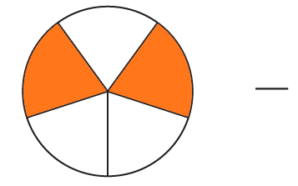 | Moltiplica numeratore e denominatore per uno stesso numero  2 x 2 = 4  5 x 2 = 10
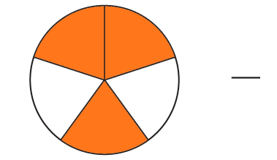
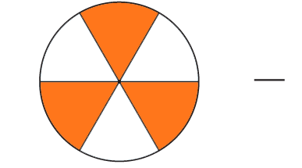
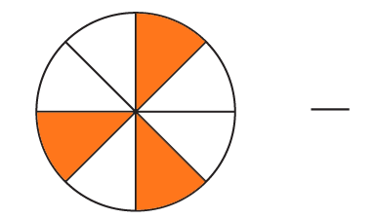

2.Colora la frazione indicata. Poi scrivi la frazione complementare (3 punti)
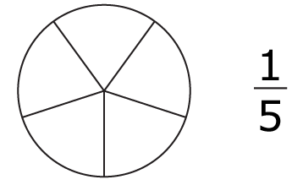 | La parte non colorata è la frazione complementare
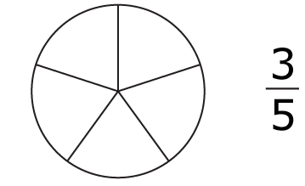
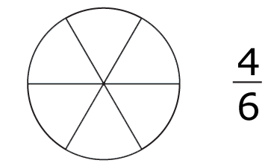

3.Cerchia solo le frazioni proprie. Aiutati con l’esempio. (2 punti; - 0,5 ad ogni errore)
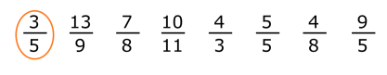
4.Cerchia solo le frazioni improprie. Aiutati con l’esempio. (2 punti; - 0,5 ad ogni errore)
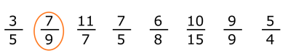
5.Cerchia solo le frazioni apparenti. Aiutati con l’esempio. (2 punti; - 0,5 ad ogni errore)
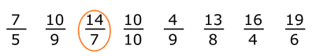
6. Confronta le seguenti frazioni usando < > = (4 punti)
 | Se faccio lo stesso numero di spicchi, mangia di più chi prende più spicchi.
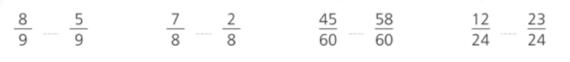

 | Se prendo lo spesso numero di spicchi, mangia di più chi fa meno spicchi.
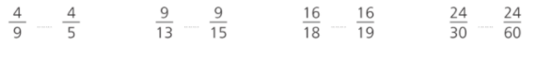

7.Calcola il valore delle seguenti frazioni (3 punti)

3 di 15 = (15 : 5) x 3 = 3 x 3 = 9  5 | 2 di 24 = (.… : ...) x ... = ... x ... = …  8
3 di 35 =…………………….  7 | 1 di 16 =…………………….  2

8.Trasforma le seguenti frazioni in numeri decimali (3 punti)

134 = 13,4 (1 zero, 1 numero dopo la virgola)  10 | 213 = ……… (2 zeri, 2 numeri dopo la virgola)  100
43 = ………..  10 | 4378 = ………….  1000

9.Trasforma i seguenti numeri decimali in frazioni (3 punti)

4,8 = 48 (1 cifra dopo la virgola, 1 zero)  10 | 3,18 = ___
12,3 = ____ | 0,4 = ____
10.Risolvi il seguente problema con le frazioni (2 punti)
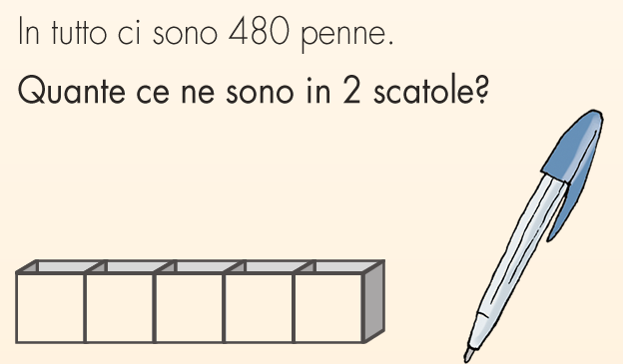 | ……… = penne totali  ____ = frazione corrispondente a 2 scatole

